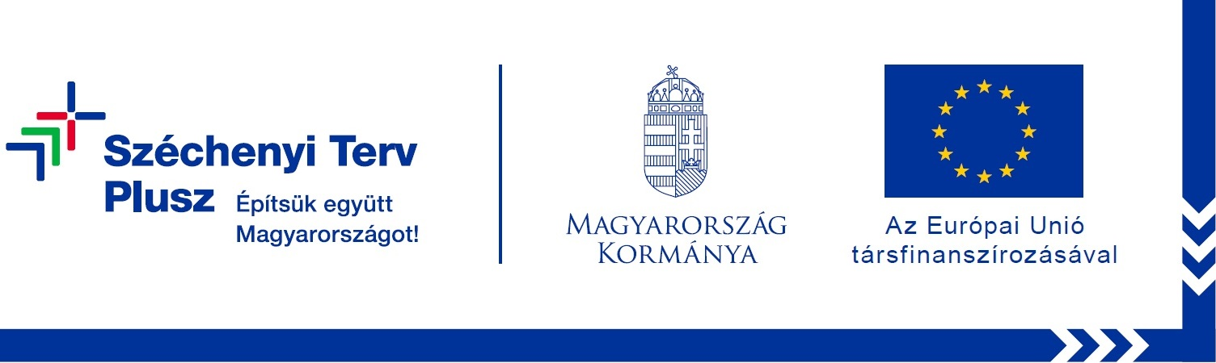

PROJEKT ÖSSZEFOGLALÓ

A Hódmezővásárhelyi Tankerületi Központ a Helyreállítási és Ellenállóképességi Terv keretében meghirdetett RRF-1.2.4-25 „A sajátos nevelési igényű, a tartós gyógykezelés alatt álló és a pedagógiai szakszolgálati ellátást igénylő gyermekeket, tanulókat ellátó intézmények szakmai fejlesztésének támogatása” elnevezésű pályázatra benyújtott kérelmét a Nemzeti Fejlesztési Központ 111 982 681 Ft vissza nem térítendő támogatásban részesítette.
A projekt célja a sajátos nevelési igényű gyermekek, tanulók nevelésében-oktatásában és a tartós gyógykezelés alatt álló gyermekek, tanulók köznevelési ellátásában részt vevő intézmények szakmai fejlesztése, speciális eszközellátottságának és utaztatási szolgáltatásainak bővítése, a gyermekeknek, tanulóknak nyújtott szolgáltatások lakóhelyükhöz minél közelebbi, magasabb szintű ellátása, valamint a helyben elérhető és a speciális eszközkölcsönző szolgáltatások kiterjesztése.
A szakmai fejlesztés keretében a célcsoport ellátásához kapcsolódó speciális akkreditált, 30-60 órás továbbképzéseken vesznek részt a pedagógusok, gyógypedagógusok, utazó gyógypedagógusi, valamint az utazó konduktori hálózat szakemberei. A speciális eszközellátottság bővítése során beszerzésre kerülnek fizikai és infokommunikációs akadálymentesítést szolgáló eszközök, fejlesztő és vizsgáló eszközök, valamint speciális gyógyászati és technikai ezközök, szoftverek. Eszközkölcsönző szolgálat kialakításával teljes hozzáférést biztosítunk az eszközparkhoz intézményeink számára.
Terveinkben szerepel az emelt szintű szolgáltatásokban részesülő (a sajátos nevelési igényű, a tartós gyógykezelés alatt álló és a pedagógiai szakszolgálati ellátást igénylő) gyermekek, tanulók ellátásához kapcsolódó tájékoztató nyílt napok megszervezése. Tudásmegosztás, intézményi- és ágazatközi disszemináció elősegítése, szakmai műhelymunkák, workshopok szervezése és lebonyolítása, a köznevelési-egészségügyi hálózati együttműködés erősítése. A tartós gyógykezelés alatt álló gyermekek, tanulók közösségi (re)integrációjának elősegítése érdekében szülősegítő programok, tájékoztató napok megszervezése. Az utaztatási szolgáltatásainak bővítése és a helyben nyújtott szolgáltatások fejlesztése kapcsán elektromos gépjármű beszerzésére kerül sor.
A megvalósítás helyszínei a támogatást igénylő Hódmezővásárhelyi Tankerületi Központ, a fenntartása alá tartozó Kozmutza Flóra Óvoda, Általános Iskola, Szakiskola, Kollégium, Egységes Gyógypedagógiai Módszertani Intézmény székhely és 4 tagintézménye:
1. Kozmutza Flóra Óvoda, Általános Iskola, Szakiskola, Kollégium, Egységes Gyógypedagógiai Módszertani Intézmény, 6800 Hódmezővásárhely, Kutasi út 34-36.
2. Kozmutza Flóra Általános Iskola és Szakiskola Rigó Alajos Óvoda, Általános Iskola, Szakiskola, Kollégium és Egységes gyógypedagógiai Módszertani Intézmény, 6600 Szentes, Deák Ferenc utca 52-54.
3. Kozmutza Flóra Általános Iskola és Szakiskola Csongrádi Tagintézménye, 6640 Csongrád, Kereszt tér 1.

4. Kozmutza Flóra Általános Iskola és Szakiskola Pápay Endre Óvoda, Általános Iskola, Szakiskola, Kollégium és Egységes gyógypedagógiai Módszertani Intézmény, 6900 Makó, Vásárhelyi utca 1-3.
5. Klúg Péter Óvoda, Általános Iskola, Szakiskola, Kollégium és Egységes Gyógypedagógiai Módszertani Intézmény, 6725 Szeged, Bécsi körút 38.
Kedvezményezett: Hódmezővásárhelyi Tankerületi Központ
Projekt címe: „Az esély új útjai”
Projekt azonosító száma: RRF-1.2.4-25-2025-00023
A támogatás összege: 111 982 681 Ft
Támogatás intenzitása: 100%
Projekt megvalósításának kezdő időpontja: 2025.07.01.
A projekt fizikai befejezésének tervezett napja: 2026.10.31.
További információ kérhető:
Hódmezővásárhelyi Tankerületi Központ
tel: +36 (62)-795-201
e-mail: hodmezovasarhely@kk.gov.hu

